République Française

Monsieur Jean-Michel Blanquer
Ministre de l’Éducation nationale 110, rue de Grenelle
75357 Paris SP 07
France

Hélène Conway-Mouret

Sénatrice représentant les Français établis
hors de France

Vice-Présidente
Du Sénat

Ancienne
ministre déléguée
aux affaires étrangères
chargée des
Français de l’étranger

Paris, le 12 avril 2019

Monsieur le Ministre,

Je souhaite attirer votre attention sur le choix des spécialités qui provoque le malaise des professeurs. En effet, selon une enquête du SE-UNSA réalisée auprès de 3 200 enseignants (dont 73% de non syndiqués), 79% pointent le manque d’information. Ils sont dans l’incapacité d’orienter les lycéens dans leurs choix qui se veulent déterminants pour la suite de leurs études et de les rassurer quant aux bouleversements en cascade provoqués par la réforme.

Les lycéens ignorent également l’impact des choix d’aujourd’hui sur les décisions de demain : quid des disponibilités des spécialités dans tous les établissements, de la tendance à vouloir reproduire les schémas classiques des traditionnelles filières (S, ES et L), de la validité des spécialités dans l’enseignement supérieur et de la place des mathématiques.

Si des éclairages devaient être apportés en janvier, la confusion règne encore en avril alors que le choix des spécialités doit être effectif dès la rentrée 2019.

Je souhaite connaître les moyens et la communication qui permettront de pallier l’ensemble des difficultés rencontrées par les enseignants pour la mise en œuvre de la réforme sur nos territoires ainsi qu’à l’étranger dans nos établissements scolaires.

Je vous prie de croire, Monsieur le Ministre, en l’expression de ma considération distinguée.

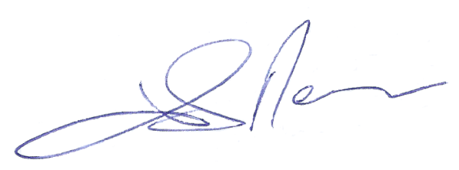

Hélène Conway-Mouret

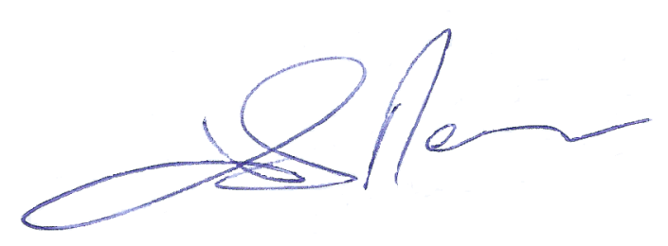

26, RUE DE VAUGIRARD - 75291 PARIS CEDEX 06 - TELEPHONE : 01 42 34 32 73

